**HỌC VIỆN CÔNG NGHỆ BƯU CHÍNH VIỄN THÔNG**

**KHOA CÔNG NGHỆ THÔNG TIN 1**



**BÁO CÁO BÀI TẬP NHÓM**

**BỘ MÔN: NHẬP MÔN CÔNG NGHỆ PHẦN MỀM**

**ĐỀ TÀI: QUẢN LÝ KẾT QUẢ HỌC TẬP SINH VIÊN THEO TÍN CHỈ**

|  |  |
| --- | --- |
| **Giảng viên hướng dẫn** | **: ThS. Ngô Tiến Đức** |
| **Nhóm sinh viên** | **:** |
| **B22DCCNxzy** | **Cao Tuấn Anh** |
| **B22DCCNxyz** | **Phùng Bá Huy** |
| **B22DCCN407** | **Đinh Quang Hưng** |
| **Nhóm** | **: 03** |

***Hà Nội – 2025***

**PHẦN 1: TÌM HIỂU HỆ THỐNG QUẢN LÝ KẾT QUẢ HỌC TẬP SINH VIÊN THEO TÍN CHỈ CỦA TRƯỜNG HỌC VIỆN CÔNG NGHỆ BƯU CHÍNH VIỄN THÔNG**

Hệ thống https://qldt.ptit.edu.vn là cổng quản lý đào tạo của Học viện Công nghệ Bưu chính Viễn thông (PTIT), được thiết kế để hỗ trợ quản lý đào tạo cho giảng viên, sinh viên và các bộ phận liên quan. Các chức năng chính của hệ thống này là quản lý kết quả học tập sinh viên theo tín chỉ.

1. **Giao diện trang chủ**

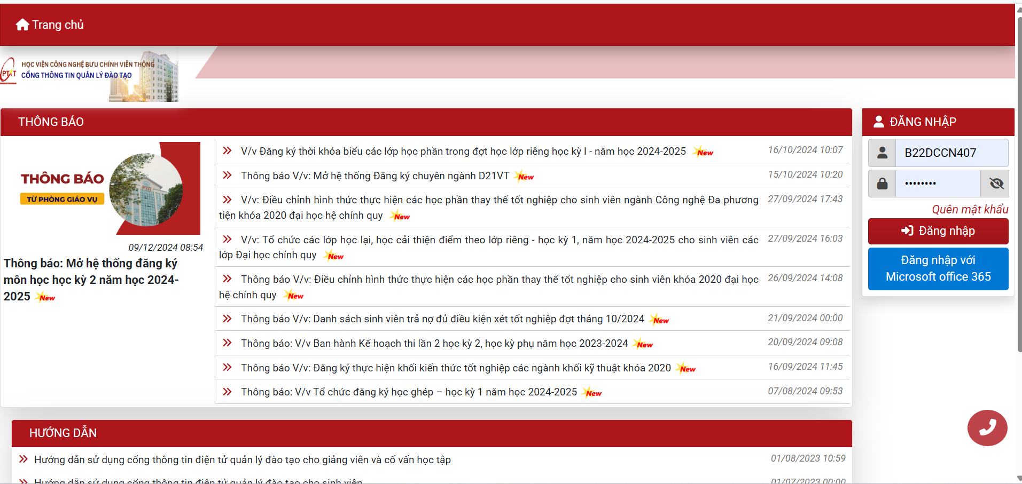

Khi vào trang chủ có thể thực hiện 2 việc:

+ Đăng nhập

+ Xem tin tức

=>Các use case ban đầu: Đăng nhập , Xem tin tức

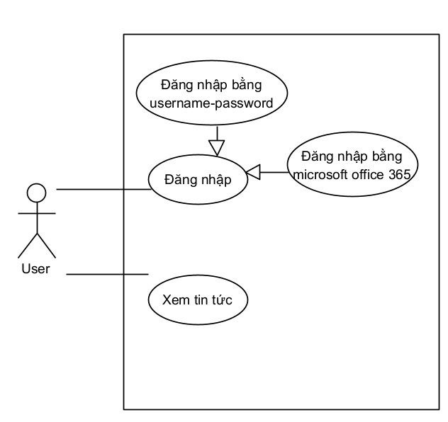

1. **Giao diện sau khi đăng nhập**

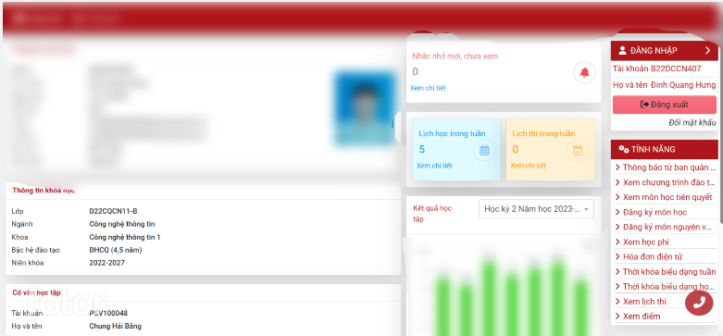

Thực hiện đăng nhập, hiện ra kết quả:

+ Phía bên phải là cho phép xem thông tin cá nhân của sinh viên

+ Phía bên trái là thanh tính năng với các tính năng là: Xem thông báo từ ban quản trị, Xem chương trình đào tạo, Xem môn học tiên quyết, Đăng kí môn học, Đăng kí môn nguyện vọng, Xem học phí, Hóa đơn điện tử, Thời khóa biểu dạng tuần, Thời khóa biểu dạng học kì , Xem lịch thi, xem điểm

+ Phía bên trái trên là hiển thị thông tin đăng nhập với tên tài khoản và tên sinh viên cùng với đó là chức năng đăng xuất và đổi mật khẩu

=> Các use case sau khi đăng nhập: Xem thông báo từ ban quản trị, Xem chương trình đào tạo, Xem môn học tiên quyết, Đăng kí môn học, Đăng kí môn nguyện vọng, Xem học phí, Hóa đơn điện tử, Thời khóa biểu dạng tuần, Thời khóa biểu dạng học kì , Xem lịch thi, Xem điểm, Đăng xuất, Đổi mật khẩu

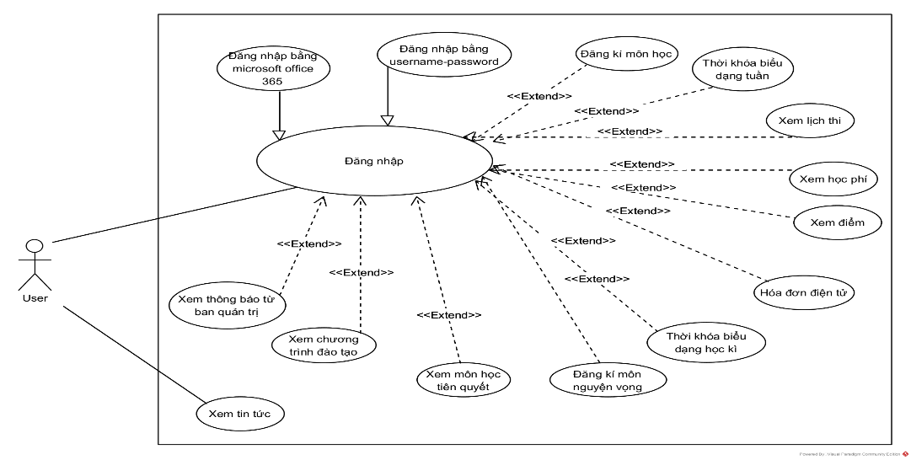

1. **Giao diện xem thời khóa biểu tuần**

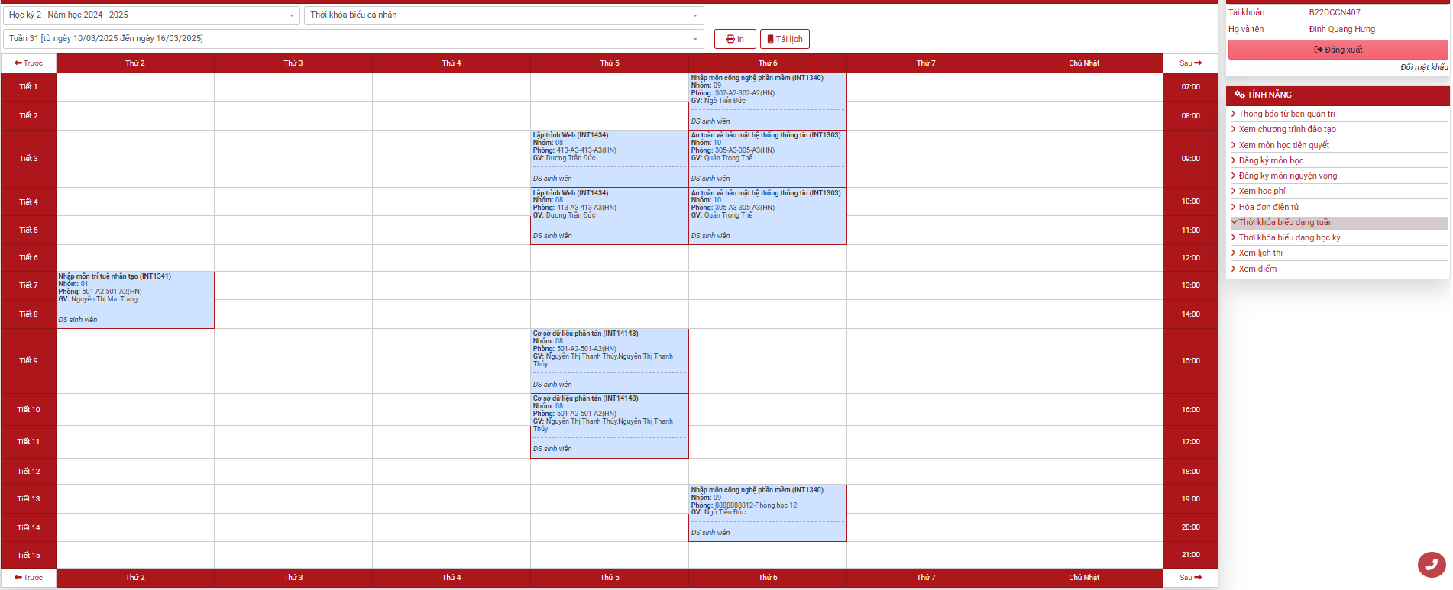

Thực hiện xem thời khóa biểu, hiện ra kết quả:

+ Phía trên là tùy chọn cho phép xem kết quả sắp xếp theo: Kì học, theo tuần

+ Phía dưới là danh sách chi tiết thời khóa biểu

=> Các UC liên quan đến xem thời khóa biểu:Xem thời khóa biểu, xem danh sách theo các tiêu chí

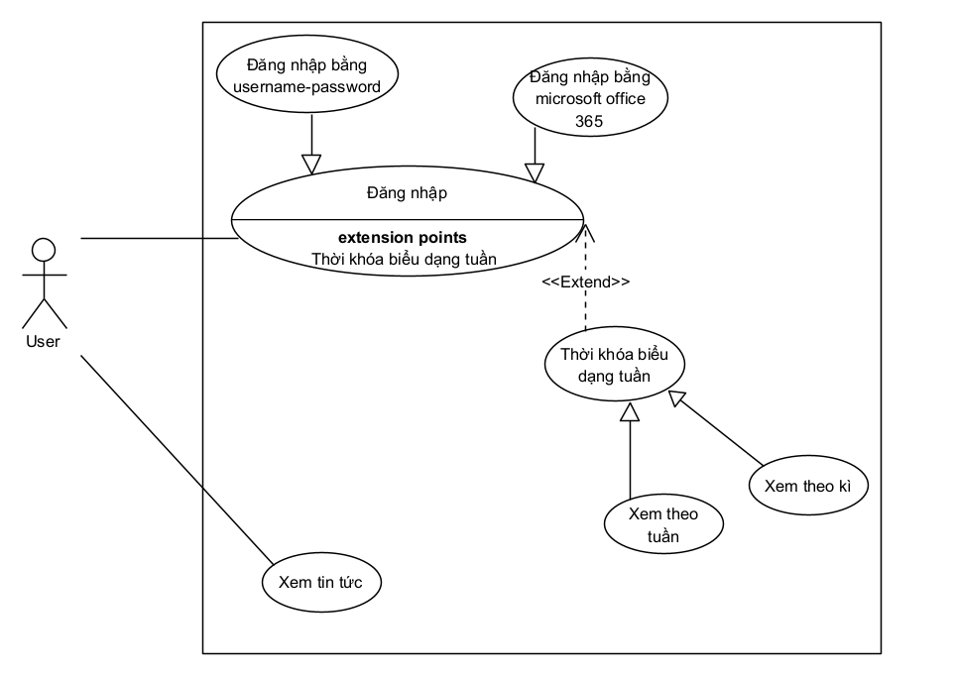

1. **Giao diện khi đăng kí môn học**

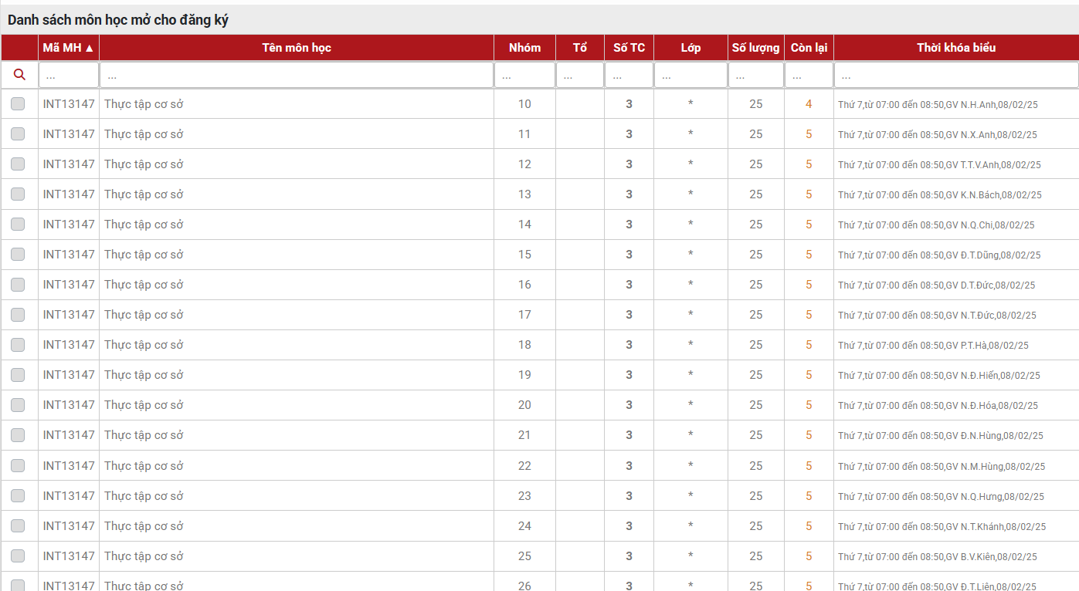

Thực hiện chức năng đăng kí môn học, hiện ra kết quả:

+ Danh sách môn học mở cho đăng kí

+ Phía trên là tùy chọn cho phép tìm môn học theo: mã môn học, tên môn học

=> Các UC liên quan đến Đăng kí môn học : Chọn môn học, tìm môn theo các tiêu chí

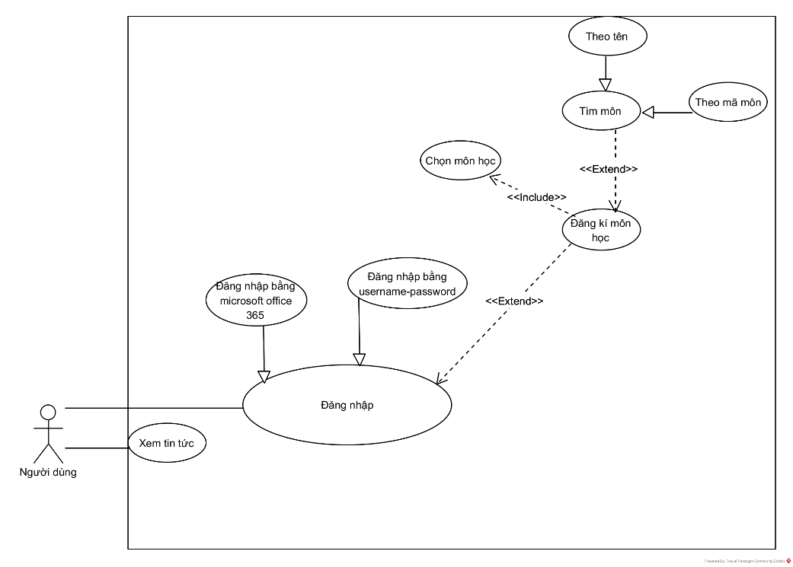

1. **Giao diện thông báo từ ban quản trị**

- Click vào tính năng thông báo từ ban quản trị, hiện ra kết quả:

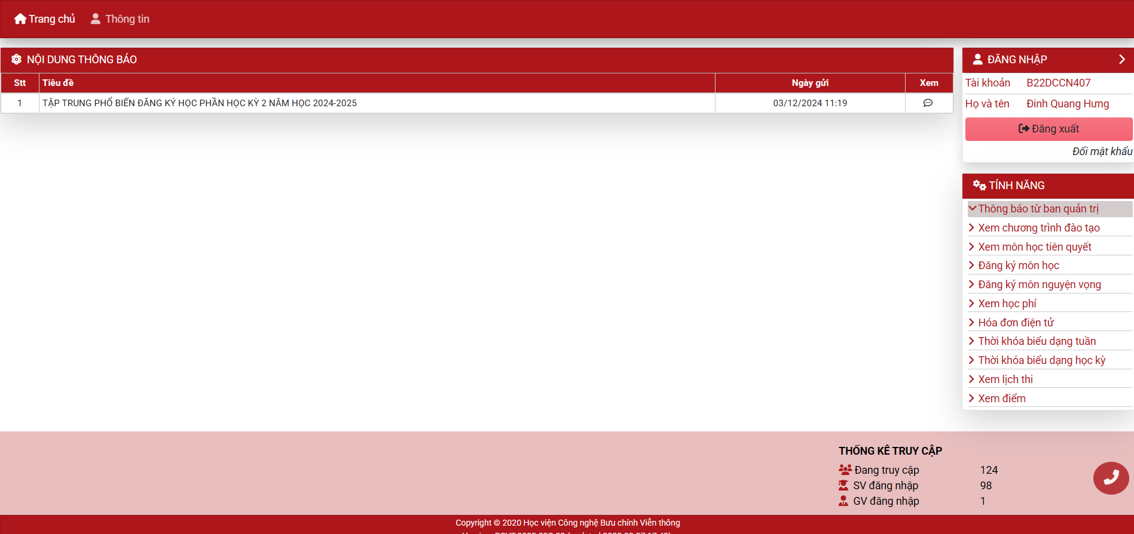

- Tính năng này cho phép sinh viên xem nội dung thông báo từ ban quản trị

=>Các use case liên quan đến tính năng này: Xem chi tiết

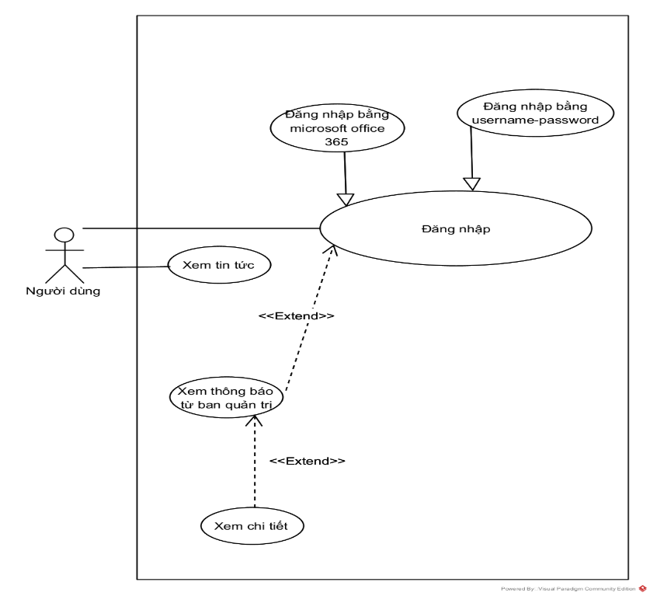

1. **Giao diện khi xem lịch thi**

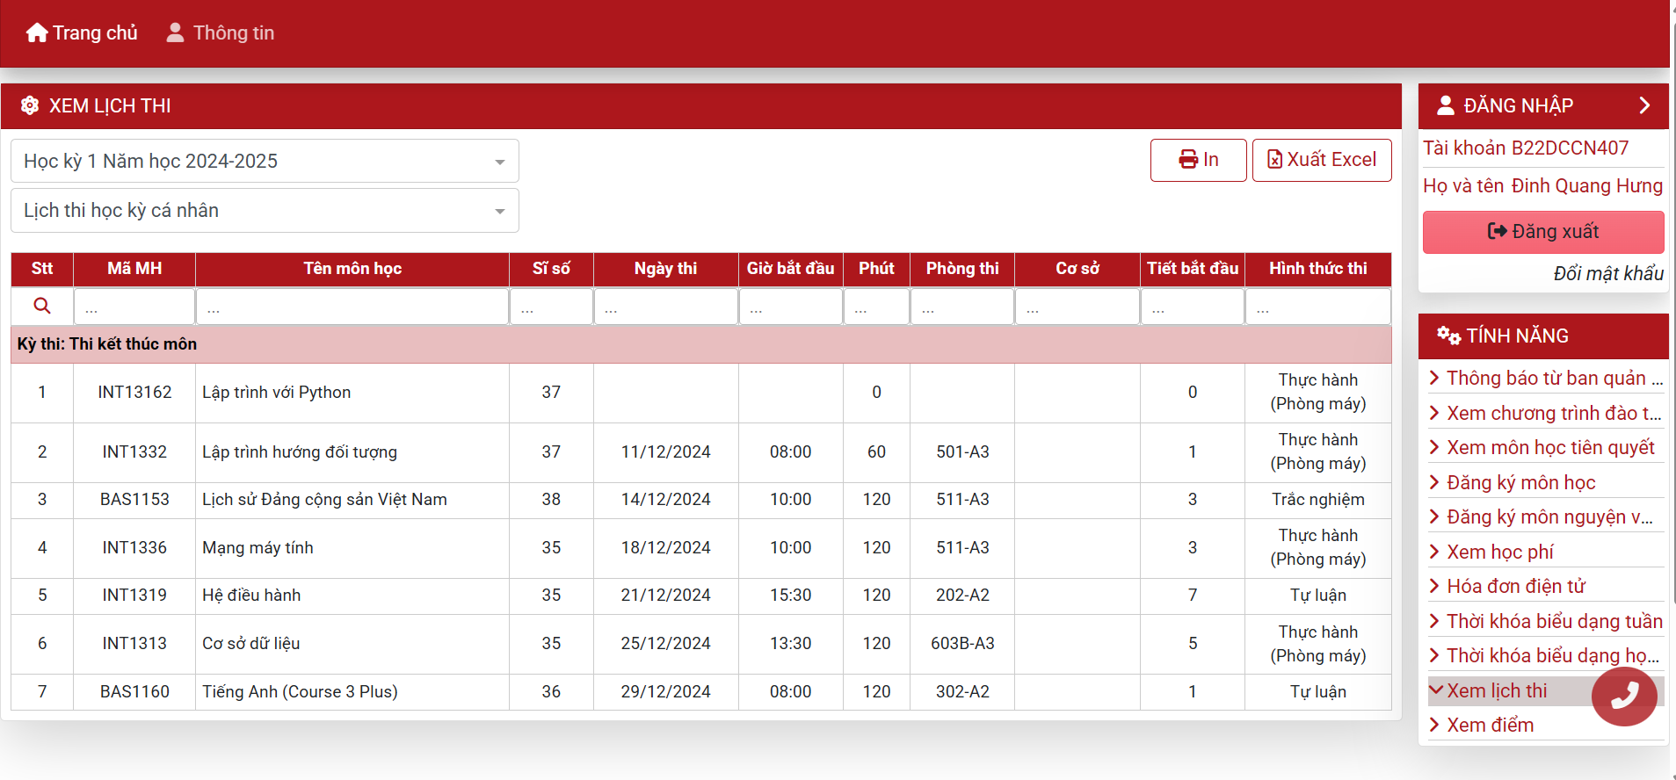

- Click vào tính năng xem lịch thi, hiện ra kết quả:

+ Phía trên tùy chọn cho phép xem kết quả theo: học kì, cá nhân

- Chức năng này cho phép xem lịch thi và kết quả hiển thị ra là mã môn học, tên học học, sĩ số, ngày thi ,phòng thi, hình thức thi

=>UC đề xuất: Xem lịch thi theo các tiêu chí

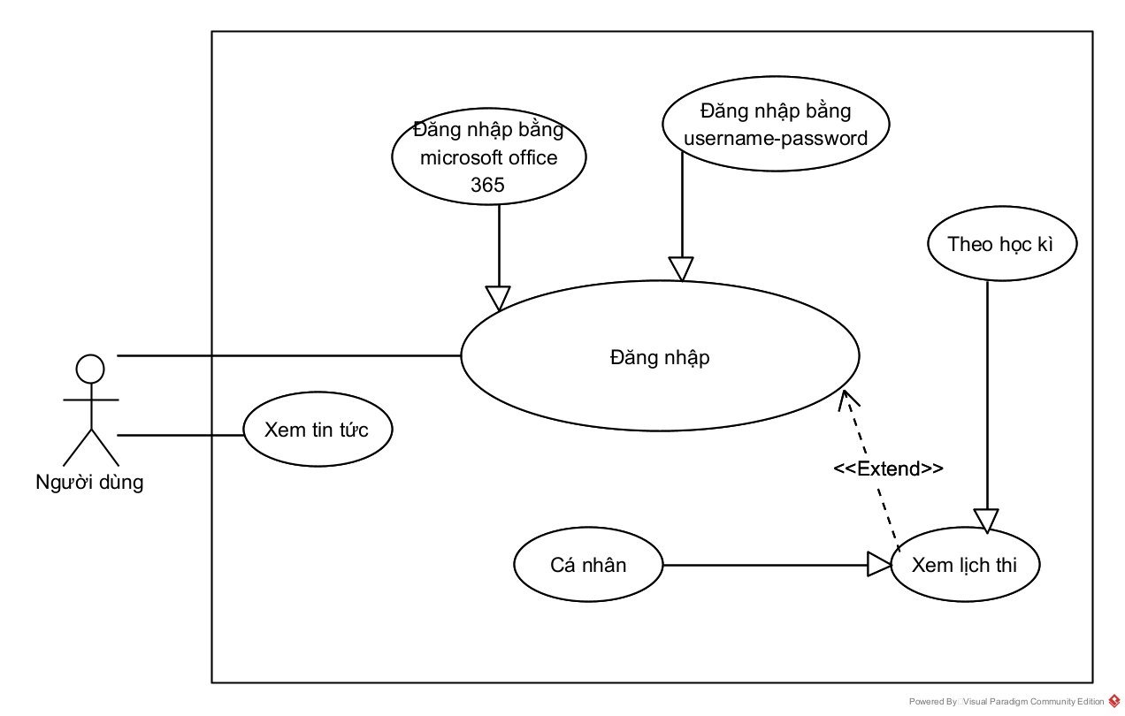

1. **Giao diện xem điểm**

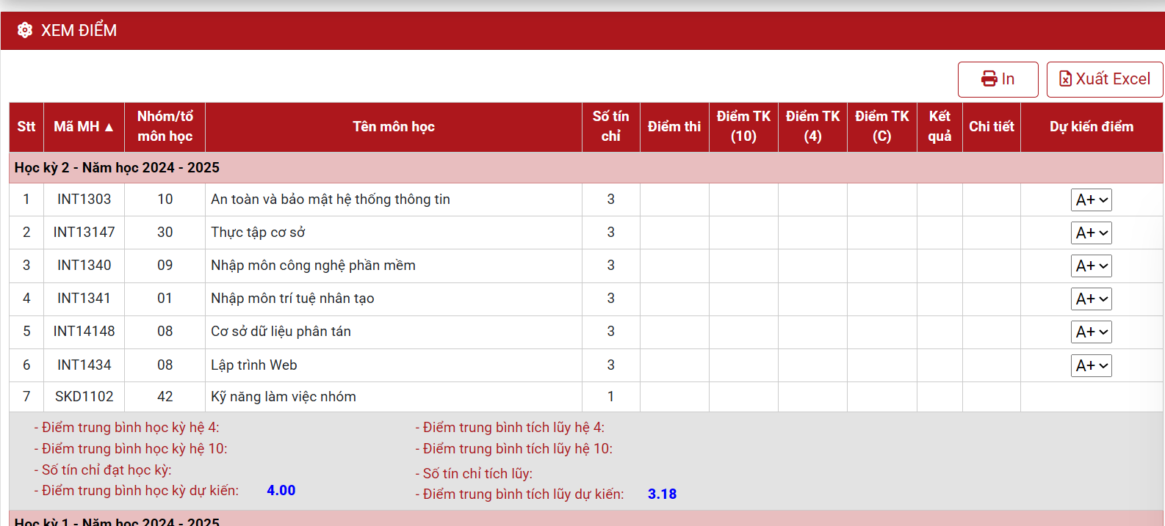

- Click vào tính năng xem điểm, hiện ra kết quả:

+ Phía bên phải cho phép xem danh sách điểm theo các kì với các cột là mã môn học, tổ, tên, số tín chỉ, điểm thi,…

- Chức năng này cho xem điểm thi của sinh viên

=> UC liên quan: Xem danh sách điểm thi

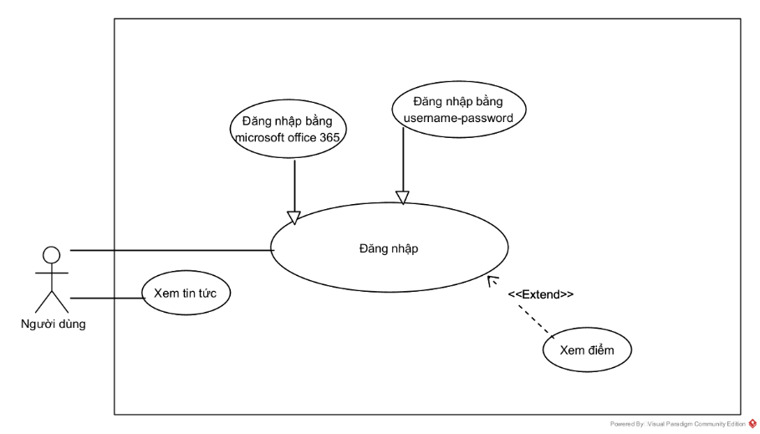

1. **Tổng quan use case của hệ thống**

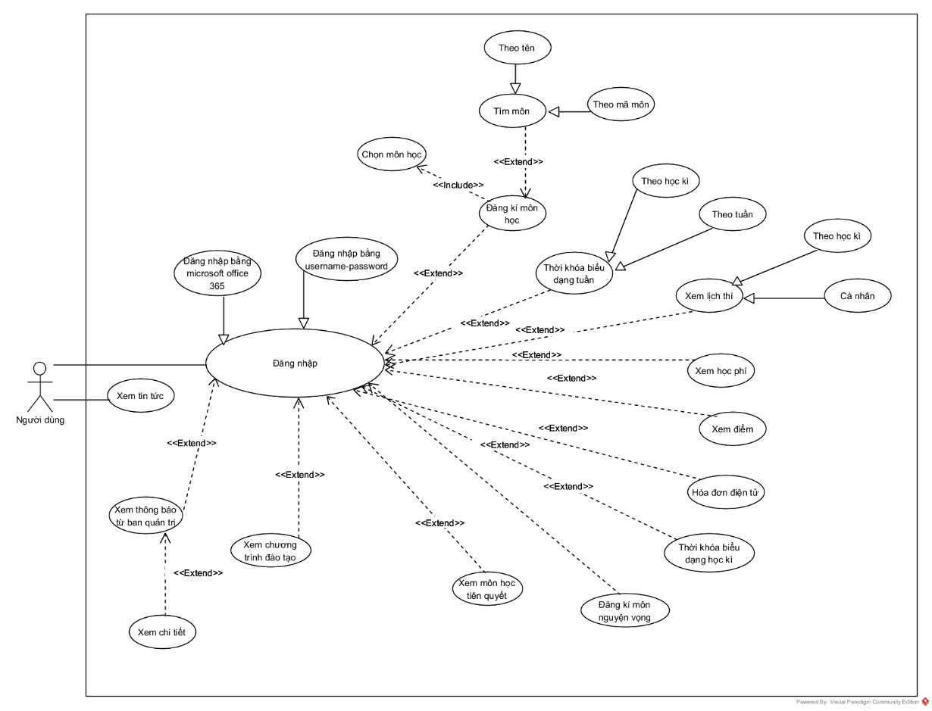

**PHẦN 2: LẤY YÊU CẦU CHO HỆ THỐNG QUẢN LÝ KẾT QUẢ HỌC TẬP THEO TÍN CHỈ**

1. **Mô tả hệ thống chi tiết bằng ngôn ngữ tự nhiên**

***Mục đích hệ thống:*** Hệ thống phần mềm quản lý kết quả học tập của sinh viên theo tín chỉ được thiết kế nhằm mục đích tự động hóa và tối ưu hóa các quy trình quản lý học tập theo tín chỉ của một cơ sở giáo dục. Mục tiêu chính là:

+ Hỗ trợ sinh viên đăng ký môn học, xem thời khóa biểu và theo dõi kết quả học tập một cách dễ dàng.

+ Giúp giáo viên/giáo vụ nhập và quản lý điểm số của sinh viên theo từng lớp học phần

+ Cung cấp cho quản lý công cụ để quản lý thông tin sinh viên, lên lịch học, và thống kê kết quả học tập (sinh viên khá giỏi, tỷ lệ qua môn).

+ Đảm bảo tính chính xác, minh bạch và tuân thủ các quy định học thuật như giới hạn tín chỉ, điều kiện tiên quyết, và tránh trùng lịch học.

Hệ thống hướng đến việc giảm thiểu công việc thủ công và tăng hiệu quả quản lý các bên liên quan.

***Phạm vi hệ thống:*** Hệ thống phần mềm quản lý kết quả học tập của sinh viên theo tín chỉ được thiết kế để phục vụ trong phạm vi một cơ sở giáo dục (trường đại học hoặc cao đẳng), tập trung vào quản lý học tập theo tín chỉ trong một học kỳ. Hệ thống giới hạn quyền truy cập chỉ cho những người có thẩm quyền, bao gồm: sinh viên, giảng viên, và quản trị viên

=>Đề xuất thêm các actor tương ứng.

* Tất cả đều có chức năng:

+ Đăng nhập sử dụng tài khoản cá nhân (tên đăng nhập và mật khẩu) để truy cập hệ thống. để có thể thực hiện hoạt động nghiệp vụ của mình

+ Sau khi đăng nhập có thể đổi mật khẩu cá nhân

+ Xem thông tin cơ bản: Mỗi actor có thể xem thông tin liên quan đến vai trò của mình

+ Thực hiện tác vụ theo vai trò: Tất cả đều có thể thực hiện các chức năng được thiết kế riêng cho vai trò của họ trong hệ thống

+ Có thể đăng xuất khi xong hoạt động nghiệp vụ của mình

* Sinh viên có chức năng:

+ Đăng ký học

+ Xem thời khóa biểu

+ Xem kết quả học tập

* Giảng viên có chức năng:

+ Nhập điểm theo lớp học phần

+ Quản lý danh sách sinh viên trong lớp học phần: Xem danh sách sinh viên đã đăng ký vào lớp học phần mình dạy (Mã SV, tên SV), xuất danh sách sinh viên ra file (Excel, PDF) để kiểm tra hoặc báo cáo.

* Quản trị viên có thể thực hiện các chức năng:

+ Quản lý thông tin sinh viên: Thêm sinh viên mới (Mã sinh viên, mật khẩu, tên, ngày sinh, khóa, quê quán, địa chỉ). Sửa thông tin: Tìm kiếm sinh viên theo tên, cập nhật thông tin, lưu vào cơ sở dữ liệu. Xóa thông tin sinh viên

+ Quản lý tài khoản người dùng: Thêm, sửa, xóa tài khoản của sinh viên và giảng viên, phân quyền truy cập (ví dụ: giảng viên chỉ xem lớp mình dạy, quản trị viên xem toàn bộ)

+ Quản lý môn học: Thêm, sửa, xóa môn học (mã môn, tên môn, số tín chỉ, môn tiên quyết), gán giảng viên phụ trách cho từng môn học hoặc lớp học phần.

+ Lên lịch học cho lớp học phần: Chọn môn học, lớp học phần, phòng học, khung giờ từ danh sách.

+ Thống kê sinh viên khá giỏi: Xem danh sách sinh viên: Mã SV, tên SV, khóa học, học kỳ, tổng số tín chỉ, điểm trung bình sắp xếp từ cao đến thấp, chọn sinh viên để xem chi tiết bảng điểm từng môn

+ Thống kê môn học theo tỷ lệ qua môn: Xem danh sách môn học: mã môn, tên môn, số tín chỉ, điểm trung bình, tỷ lệ qua môn (%), sắp xếp từ cao đến thấp, chọn môn học để xem chi tiết bảng điểm của tất cả sinh viên.

1. **Mô hình nghiệp vụ của hệ thống và sơ đồ use case tổng quan**
   1. *Hoạt động nghiệp và use case tổng quan của người dùng nói chung*

* Hoạt động nghiêp vụ:

+ Phải đăng nhập để thực hiện các hoạt động nghiệp vụ của mình

+ Sau khi đăng nhập, trên menu trang chủ tương ứng với từng người đều có chức năng thay đổi mật khẩu , xem thông tin cơ bản, đăng xuất

 =>Đề xuất các UC: Đăng nhập, đổi mật khẩu, xem thông tin cơ bản, đăng xuất

* UC đổi mật khẩu và đăng xuất là extend từ UC đăng nhập. UC xem thông tin cơ bản include từ UC đăng nhập
* UC tổng quan của người dùng nói chung:

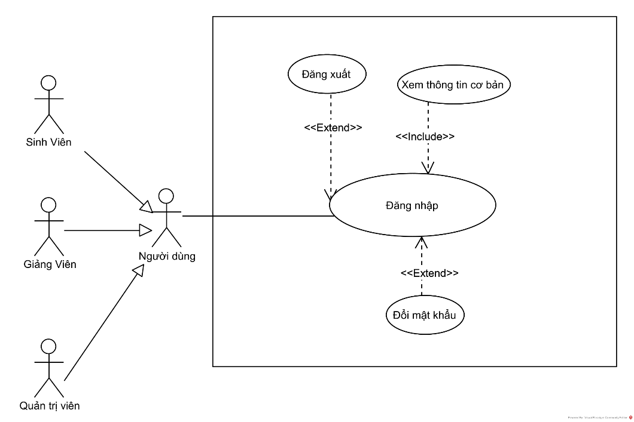

* 1. *Hoạt động nghiệp vụ và use case tổng quan của sinh viên*
* Hoạt động nghiêp vụ:

+ Phải đăng nhập để thực hiện các hoạt động nghiệp vụ của mình. Sau khi đăng nhập, menu chính sẽ có các tùy chọn với nhiều chức năng khác nhau bao gồm: Xem thông tin cơ bản, Đăng ký học, Xem thời khóa biểu, Xem kết quả học tập

+ Khi sinh viên chọn “Đăng ký học” từ menu. Hệ thống hiển thị danh sách các môn học khả dụng trong học kỳ (mã môn, tên môn, số tín chỉ). Sinh viên chọn môn học, sau đó chọn một lớp học phần tương ứng (bao gồm thông tin: mã lớp, tên lớp, khung giờ, phòng học, giảng viên). Hệ thống kiểm tra các ràng buộc:

* Tổng số tín chỉ đăng ký phải từ 15 đến 25 tín chỉ/học kỳ.
* Không có lớp học phần nào trùng khung giờ với lớp đã đăng ký.
* Sinh viên đã hoàn thành các môn tiên quyết (nếu môn học yêu cầu).
* Một môn học chỉ được đăng ký vào một lớp học phần duy nhất.

Nếu thỏa mãn, sinh viên nhấn "Xác nhận" để lưu đăng ký vào cơ sở dữ liệu. Hệ thống tạo và hiển thị phiếu đăng ký học với thông tin: Mã SV, tên SV, khóa học, học kỳ, danh sách môn học đã đăng ký (mã môn, tên môn, số tín chỉ, giờ học, giảng viên).

+ Khi sinh viên chọn mục "Xem thời khóa biểu" từ menu. Giao diện hiển thị tùy chọn xem TKB theo tuần hoặc học kỳ. Nếu chọn "theo tuần": Hệ thống hiển thị bảng TKB với 7 cột (tương ứng 7 ngày trong tuần) và 6 hàng (tương ứng 6 kíp học mỗi ngày). Mỗi ô trong bảng hiển thị: tên môn học, tên lớp học phần, phòng học (nếu có lịch học vào khung giờ đó). Nếu chọn "theo học kỳ": Hệ thống liệt kê tất cả các môn học đã đăng ký trong học kỳ dưới dạng danh sách hoặc bảng tổng hợp. Sinh viên có thể chuyển đổi giữa các tuần (ví dụ: tuần 1, tuần 2) để kiểm tra lịch học chi tiết.

+ Khi sinh viên chọn mục "Xem kết quả học tập" từ menu. Hệ thống hiển thị danh sách các môn học đã hoàn thành trong học kỳ hiện tại hoặc các học kỳ trước . Với mỗi môn học, sinh viên thấy thông tin: Mã môn, tên môn, số tín chỉ, điểm thành phần (số 1, số 2, số 3), điểm thi, điểm cuối cùng. Hệ thống tính và hiển thị điểm trung bình học kỳ (trung bình có trọng số dựa trên số tín chỉ của từng môn). Sinh viên có thể xem chi tiết từng môn hoặc tổng quan kết quả học tập để đánh giá tiến độ học tập của mình

* Đề xuất các use case cho sinh viên:

+ Đăng nhập : Để xuất hiện menu của sinh viên ngay sau khi đăng nhập thì gọi là UC sinh viên đăng nhập

+Xem thông tin cơ bản: Để xuất hiện thông tin cá nhân của sinh viên sau khi đăng nhập thì gọi là UC thông tin cá nhân sinh viên

+ Đăng ký học

+ Xem thời khóa biểu

+ Xem kết quả học tập

* UC tổng quan của sinh viên:

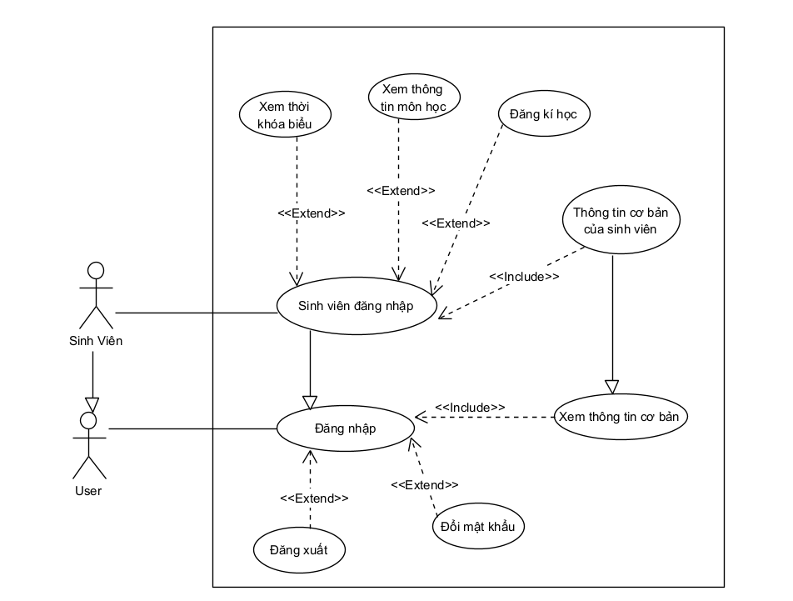

* 1. *Hoạt động nghiệp vụ và use case tổng quan của giảng viên*
* Hoạt động nghiêp vụ:

+ Giảng viên phải đăng nhập để thực hiện được hoạt động nghiệp vụ của mình. Sau khi đăng nhập, menu chính cung cấp các chức năng: Nhập điểm theo lớp học phần, Quản lý danh sách sinh viên trong lớp học phần.

+ Giảng viên chọn mục "Nhập điểm" từ menu chính. Hệ thống hiển thị danh sách các môn học mà giảng viên phụ trách trong học kỳ hiện tại (bao gồm mã môn, tên môn). Giảng viên chọn một môn học, sau đó hệ thống hiển thị danh sách các lớp học phần liên quan đến môn học đó (mã lớp, tên lớp, khung giờ, phòng học). Giảng viên chọn một lớp học phần cần nhập điểm. Giao diện hiển thị danh sách sinh viên trong lớp học phần đã chọn, mỗi sinh viên trên một dòng với các cột: Mã sinh viên, tên sinh viên, điểm thành phần số 1, số 2, số 3, điểm thi. Giảng viên nhập điểm cho từng sinh viên (các ô có thể để trống nếu chưa có điểm, nhưng cần hoàn thiện trước khi khóa sổ điểm). Sau khi nhập xong, giảng viên nhấn nút "Xác nhận". Hệ thống hiển thị thông báo "Nhập điểm thành công".

+ Giảng viên chọn mục "Quản lý danh sách sinh viên" từ menu chính. Hệ thống hiển thị danh sách các môn học mà giảng viên phụ trách. Giảng viên chọn một môn học, sau đó chọn một lớp học phần từ danh sách các lớp học phần của môn đó. Giao diện hiển thị danh sách sinh viên đã đăng ký vào lớp học phần: Mỗi sinh viên được liệt kê với thông tin: Mã SV, tên SV, Email SV. Giảng viên nhấn nút "Xuất file" trên giao diện. Hệ thống cung cấp tùy chọn định dạng:

* Excel: Tạo file .xlsx với các cột Mã SV, tên SV.
* PDF: Tạo file .pdf với định dạng bảng danh sách.

Giảng viên chọn định dạng và nhấn "Tải xuống". Hệ thống tạo file dựa trên danh sách sinh viên trong lớp học phần và cho phép giảng viên lưu file về máy tính.

* Đề xuất các use case cho giảng viên:

+ Đăng nhập: UC giảng viên đăng nhập

+ Nhập điểm

+ Xem thông tin cá nhân giảng viên: Để xuất hiện thông tin cá nhân của giảng viên sau khi đăng nhập thì gọi là UC thông tin cá nhân giảng viên

+ Quản lý danh sách sinh viên

* UC tổng quan:

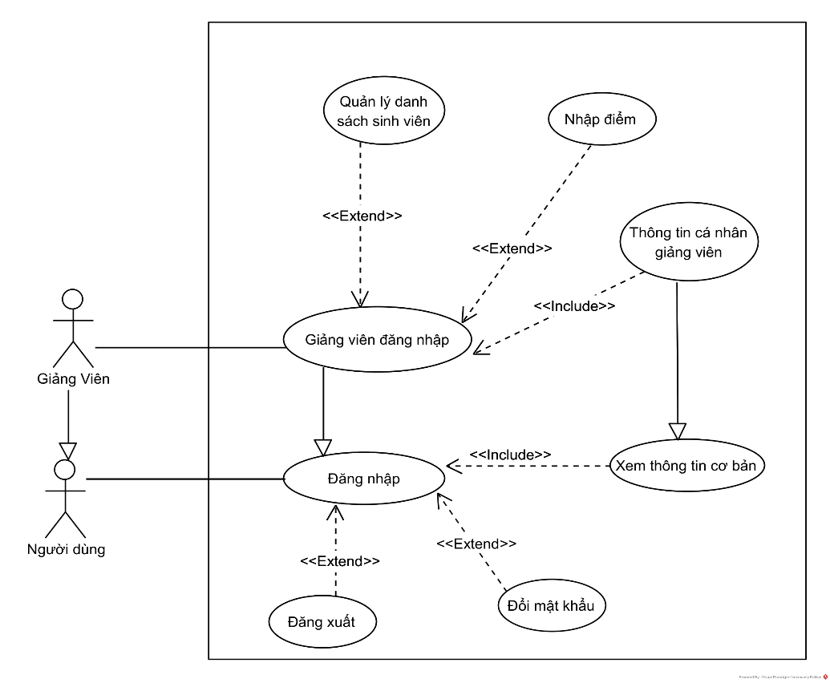

* 1. *Hoạt động nghiệp vụ và use case tổng quan của quản trị viên*
* Hoạt động nghiêp vụ:

+ Quản trị viên phải đăng nhập để thực hiện hoạt động nghiệp vụ của mình

+ Sau khi đăng nhập, menu chính cung cấp các chức năng: Quản lý thông tin sinh viên, Quản lý tài khoản người dùng, Quản lý môn học, Lên lịch học cho lớp học phần, Thống kê sinh viên khá giỏi, Thống kê môn học theo tỷ lệ qua môn.

+ Khi quản trị viên chọn mục "Quản lý thông tin sinh viên" từ menu chính:

* Khi chọn "Thêm sinh viên" thì giao diện nhập thông tin hiện ra. Quản trị viên nhập các trường: Mã SV, mật khẩu, tên, ngày sinh, khóa, quê quán, địa chỉ.
* Khi chọn "Sửa thông tin" thì giao diện tìm kiếm hiện ra. Quản trị viên nhập tên sinh viên vào ô tìm kiếm, nhấn "Tìm". Hệ thống hiển thị danh sách sinh viên có tên chứa từ khóa. Chọn một sinh viên thì giao diện sửa hiện ra với thông tin hiện tại (Mã SV, tên, ngày sinh, khóa, quê quán, địa chỉ). Quản trị viên cập nhật thông tin cần thay đổi
* Chọn "Xóa sinh viên" thì kiếm sinh viên theo tên thì hệ thống hiển thị danh sách sinh viên có tên chứa từ khóa . Chọn sinh viên cần xóa, nhấn "Xóa" thì hệ thống yêu cầu xác nhận. Nếu xác nhận, hệ thống xóa dữ liệu khỏi cơ sở dữ liệu

+ Quản trị viên chọn mục "Quản lý tài khoản người dùng" từ menu:

* Khi chọn "Thêm tài khoản" → Nhập thông tin: tên tài khoản, mật khẩu, vai trò (sinh viên/giảng viên). Gán quyền truy cập Nhấn "Lưu" → Hệ thống lưu tài khoản, thông báo "Thêm tài khoản thành công".
* Khi chọn "Sửa tài khoản" → Tìm kiếm tài khoản theo tên tài khoản hoặc vai trò. Chọn tài khoản → Cập nhật thông tin (mật khẩu, quyền truy cập)
* Chọn "Xóa tài khoản" → Tìm kiếm và chọn tài khoản cần xóa

+ Quản trị viên chọn mục "Quản lý môn học" từ menu:

* Chọn "Thêm môn học" → Nhập: mã môn, tên môn, số tín chỉ, môn tiên quyết (nếu có). Gán giảng viên phụ trách (chọn từ danh sách giảng viên)
* Chọn "Sửa môn học" → Tìm kiếm theo mã môn hoặc tên môn. Chọn môn học và cập nhật thông tin.
* Chọn "Xóa môn học" → Tìm kiếm và chọn môn học, nhấn "Xóa", xác nhận → Hệ thống xóa.

+ Quản trị viên chọn mục "Lên lịch học cho lớp học phần" từ menu: Sau đó chọn môn học từ danh sách sổ xuống, chọn lớp học phần (mã lớp, tên lớp), chọn phòng học từ danh sách sổ xuống và khung giờ rồi sau đó ấn xác nhận. Hệ thống lưu vào cơ sở dữ liệu

+ Quản trị viên chọn "Thống kê sinh viên khá giỏi" từ menu. Hệ thống hiển thị danh sách: Mã SV, tên SV, khóa học, học kỳ, tổng số tín chỉ, điểm trung bình (trọng số tín chỉ), sắp xếp từ cao đến thấp hoặc từ thấp đến cao

+ Quản trị viên chọn "Thống kê môn học theo tỷ lệ qua" từ menu. Hệ thống hiển thị: mã môn, tên môn, số tín chỉ, điểm trung bình, tỷ lệ qua môn (%), sắp xếp từ cao đến thấp.

* Đề xuất các use case cho quản trị viên:

+ Đăng nhập: UC Quản trị viên đăng nhập

+ Xem thông tin cơ bản: Để xuất hiện thông tin cá nhân của quản trị viên sau khi đăng nhập thì gọi là UC thông tin cá nhân quản trị viên

+ Quản lý thông tin sinh viên

+ Quản lý tài khoản người dùng

+ Quản lý môn học

+ Lên lịch học cho lớp học phần

+ Thống kê sinh viên khá giỏi

+ Thống kê môn học theo tỷ lệ qua môn.

* UC tổng quan của quản trị viên:

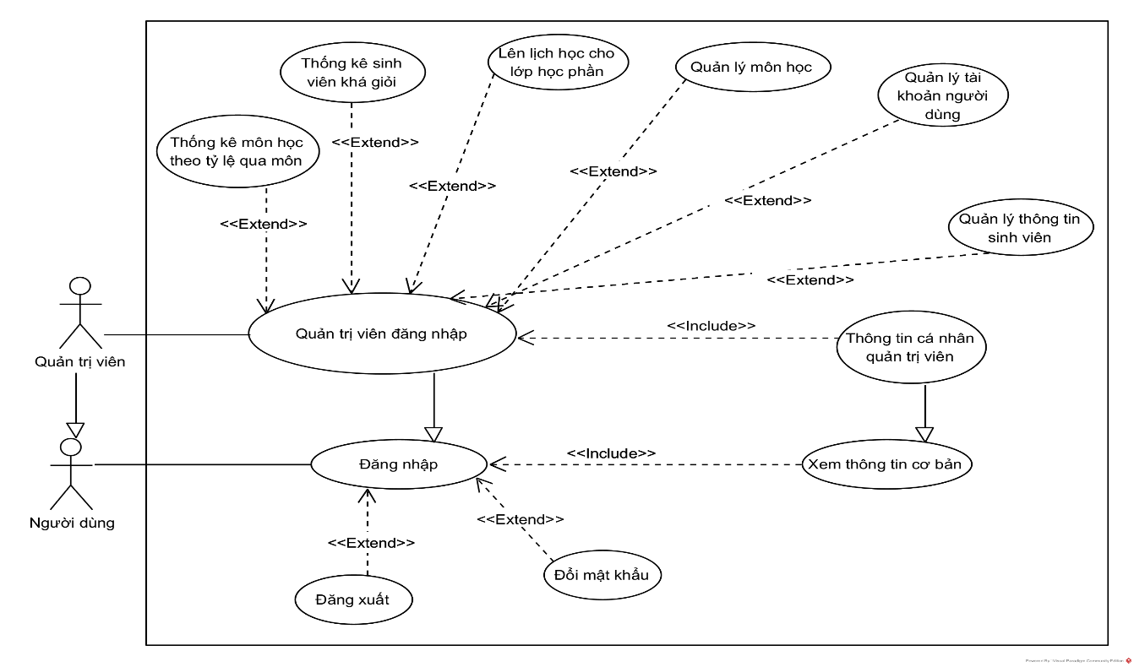

* 1. *Sơ đồ use case tổng quan hệ thống*

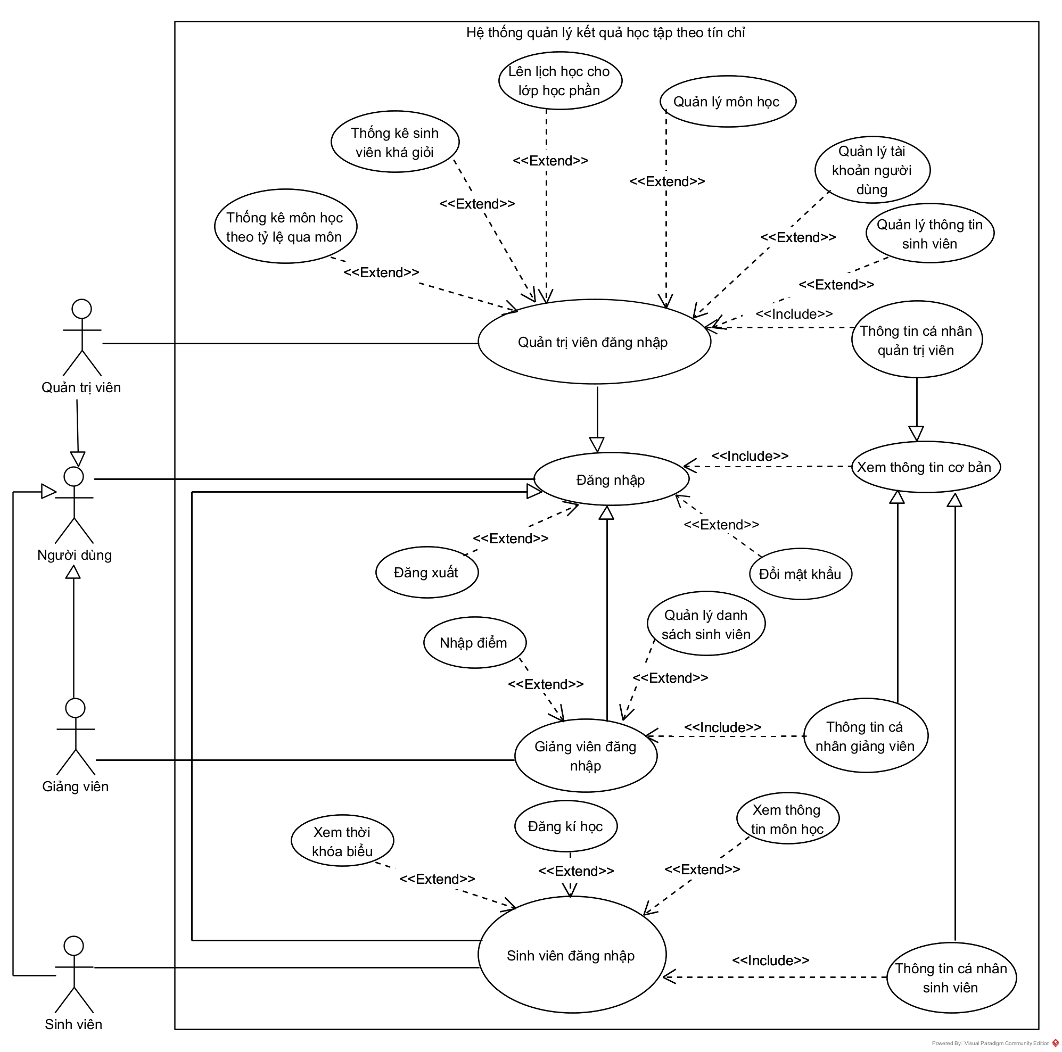

1. **Sơ đồ chi tiết các use case và mô tả use case**
   1. *Sơ đồ chi tiết các use case của sinh viên*

* Sơ đồ chi tiết các use case cho sinh viên:

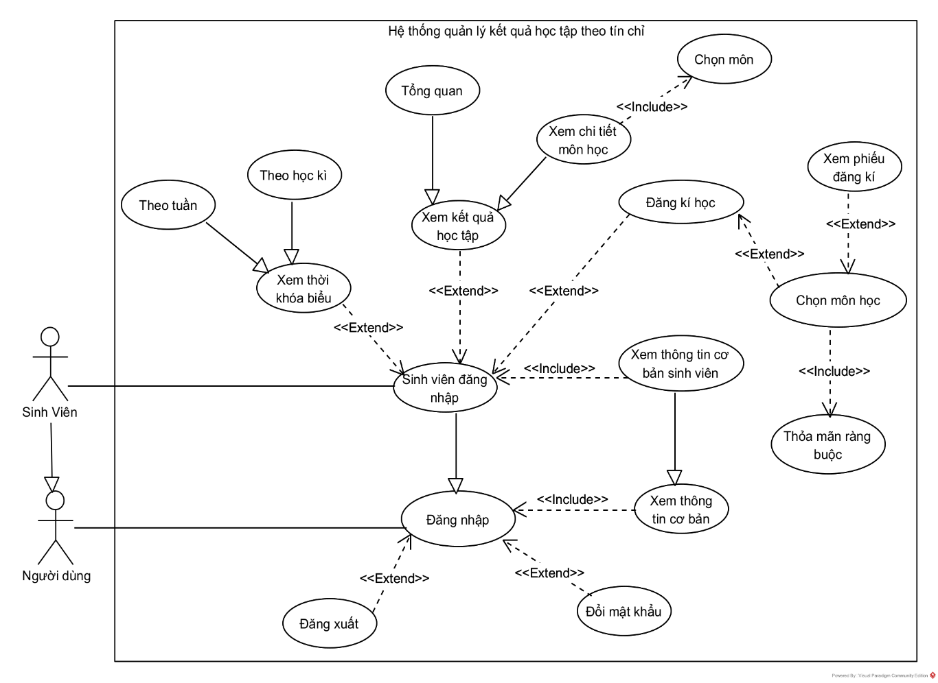

* Mô tả các use case cho sinh viên:

+ Sinh viên đăng nhập: use case này cho phép sinh viên đăng nhập theo tài khoản của mình.

+ Xem thời khóa biểu: use case này cho phép sinh viên xem thời khóa biểu tuần của mình có thể là theo tuần hoặc theo học kì

+ Xem thông tin cơ bản sinh viên: use case này cho phép sinh viên xem những thông tin cá nhân của mình về mã sinh viên, họ và tên, email, giới tính, địa chỉ, lớp hành chính, niên khóa sau khi đăng nhập

+ Đăng kí học: use case này cho phép sinh viên đăng kí môn học khi chọn môn học và thỏa mã ràng buộc sau:

* Tổng số tín chỉ đăng ký phải từ 15 đến 25 tín chỉ/học kỳ.
* Không có lớp học phần nào trùng khung giờ với lớp đã đăng ký.
* Sinh viên đã hoàn thành các môn tiên quyết (nếu môn học yêu cầu).
* Một môn học chỉ được đăng ký vào một lớp học phần duy nhất.

+ Xem kết quả học tập: use case này cho phép sinh viên xem những thông tin về danh sách kết quả học tập tổng quan hoặc xem chi tiết môn học khi chọn vào 1 môn bất kì

* 1. *Sơ đồ chi tiết các use case của giảng viên*
* Sơ đồ chi tiết các use case của giảng viên:

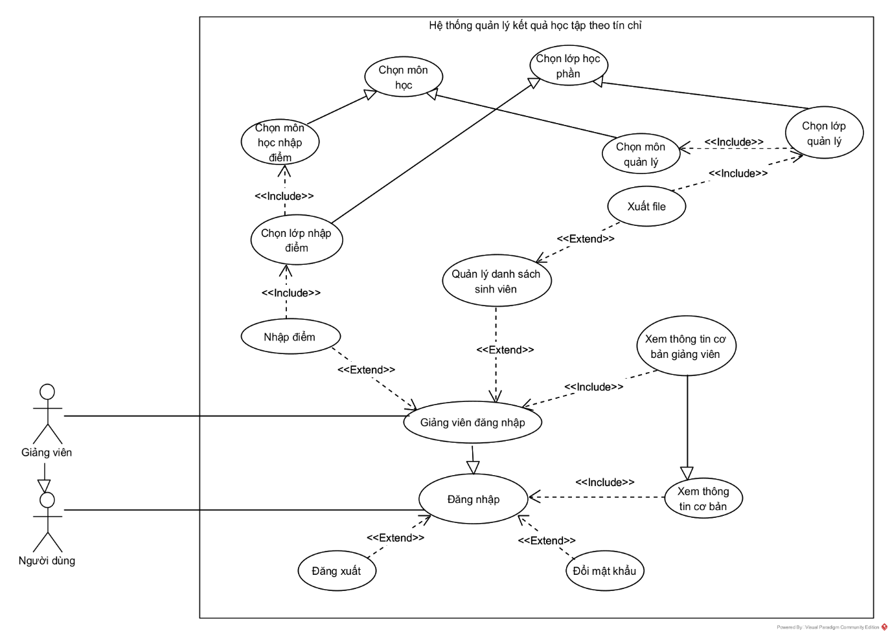

* Mô tả các use case cho Giảng viên:

+ Giảng viên đăng nhập: use case này cho phép giảng viên đăng nhập theo tài khoản của mình.

+ Xem thông tin cơ bản giảng viên: use case này cho phép giảng viên xem thông tin cá nhân của mình về mã giảng viên, tên giảng viên, học vị, địa chỉ , giới tính, email sau khi đăng nhập

+ Quản lý danh sách sinh viên: use case này cho phép giảng viên xuất file lớp học phần mà mình chọn

+ Chọn môn học: use case này cho phép giảng viên chọn môn

+ Chọn lớp học phần: use case này cho phép giảng viên chọn lớp học phần

+ Nhập điểm: use case này cho phép giảng viên nhập điểm sau khi chọn môn và chọn lớp

+ Xuất file: use case này cho phép giảng viên xuất file pdf hoặc excel chứa thông tin của sinh viên về mã sinh viên, tên sinh viên, email sau khi chọn môn và chọn lớp

* 1. *Sơ đồ chi tiết các use case của quản trị viên*
* Sơ đồ chi tiết các use case của giảng viên:

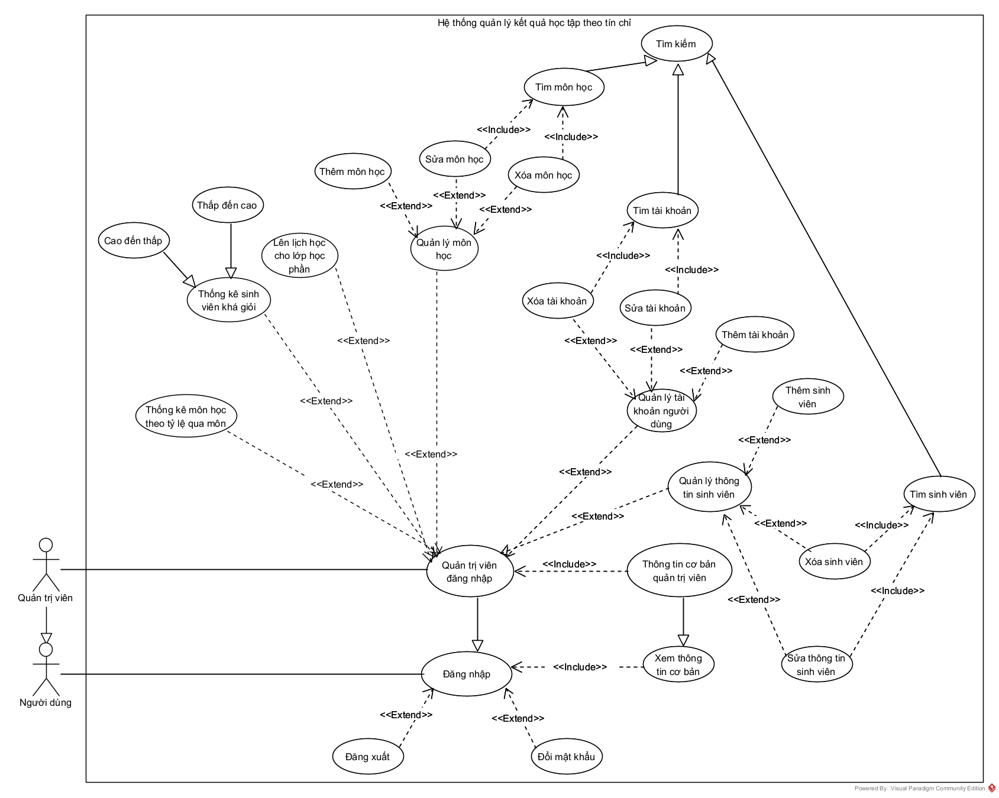

* Mô tả các use case cho Quản trị viên:

+ Quản trị viên đăng nhập: use case này cho phép quản trị viên đăng nhập theo tài khoản của mình.

+ Quản lý thông tin sinh viên: use case này cho phép quản trị viên thêm, sửa, xóa thông tin sinh viên

+ Quản lý tài khoản người dùng: use case này cho phép quản trị viên thêm, sửa, xóa tài khoản người dùng (sinh viên, giảng viên, quản trị viên khác)

+ Quản lý môn học: use case này cho phép quản trị viên thêm, sửa, xóa môn học.

+ Lên lịch cho lớp học phần: use case này cho phép quản trị viên lên lịch học cho một lớp học phần, bao gồm chọn môn học, lớp học phần, phòng học, và khung giờ.

+ Thống kê sinh viên khá giỏi: use case này cho quản trị viên xem thống kê số lượng sinh viên đạt loại khá hoặc giỏi dựa trên điểm tích lũy từ cao đến thấp hoặc từ thấp đến cao

+ Thống kê môn học theo tỷ lệ qua môn: use case này cho quản trị viên xem tỷ lệ sinh viên qua môn cho từng môn học

+ Tìm kiếm: use case này cho quản trị viên tìm kiếm thông tin trong hệ thống (sinh viên, môn học, tài khoản, lịch học)

* 1. *Chi tiết use case của hệ thống*

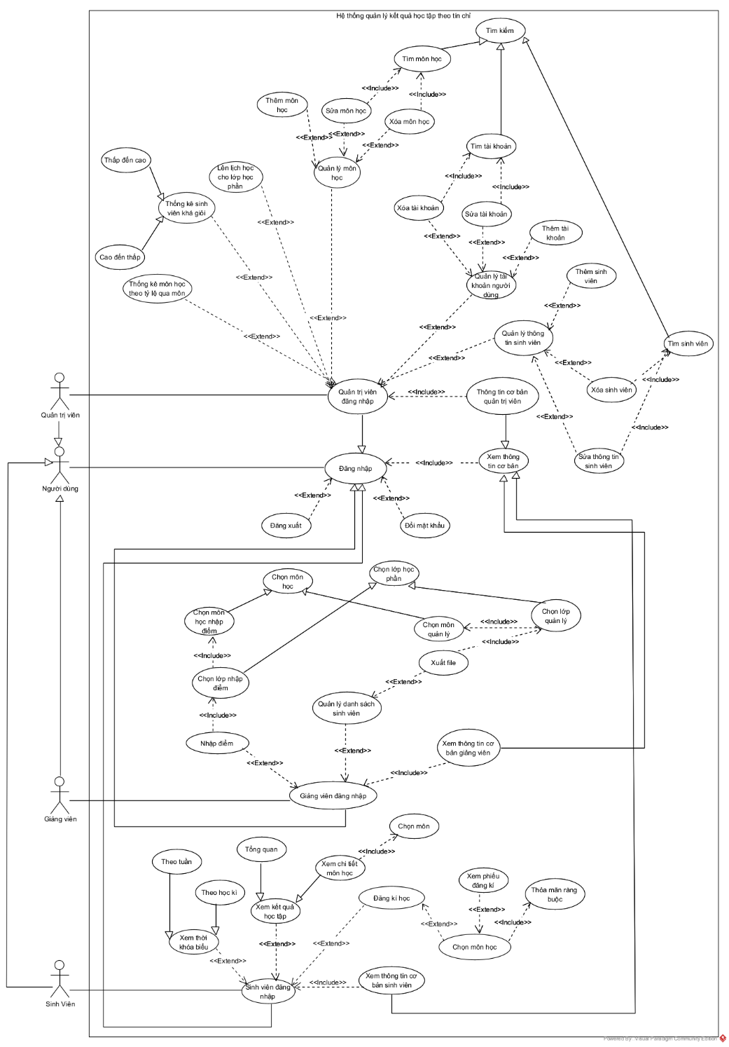

**PHẦN 3: TRÍCH CÁC LỚP THỰC THẾ VÀ SƠ ĐỒ LỚP THỰC THỂ PHÂN TÍCH**

***Mô tả hệ thống***: Hệ thống quản lý thông tin về kết quả học tập của sinh viên theo tín chỉ, thông tin về môn học và đăng ký học. Trong đó, quản trị viên có thể quản lý tài khoản người dùng, quản lý thông tin sinh viên, quản lý môn học, lên lịch học cho lớp học phần, xem các loại báo cáo thống kê về sinh viên khá giỏi và thống kê môn học theo tỷ lệ qua môn. Giảng viên có thể quản lý danh sách sinh viên trong lớp học phần, nhập điểm cho sinh viên, xuất danh sách sinh viên dưới dạng file Excel hoặc PDF. Sinh viên có thể đăng ký học trực tuyến bằng phiếu đăng kí qua hệ thống sau khi đăng nhập, xem thời khóa biểu và kết quả học tập của mình. Giảng viên thực hiện nhập điểm theo lớp học phần và xác nhận khi hoàn tất, hệ thống sẽ lưu điểm vào cơ sở dữ liệu. Mỗi khi sinh viên xem kết quả học tập, hệ thống sẽ hiển thị chi tiết điểm số bao gồm điểm thành phần, điểm thi, điểm cuối cùng và tính toán điểm tổng kết của từng môn.

1. **Trích các lớp thực thể toàn hệ thống**

* Từ mô tả hệ thống ta có các lớp thực thể: Quản trị viên -> Lớp Administrator, Môn học -> lớp Course, lớp học phần ->ClassSection, tài khoản người dùng -> User, sinh viên -> lớp Student, phiếu đăng kí học -> RegisterForm, thời khóa biểu -> lớp Schedule, kết quả học tập -> lớp Result , giảng viên->Lớp Lecturer, thống kê sinh viên khá giỏi -> lớp ExcellentStudentStat, thống kê môn học -> lớp CourseStat
* Xác định lớp các thuộc tính:

+ ***Administrator***: mã quản trị viên, họ tên, email, số điện thoại

+ ***Course***: mã môn học, tên môn học, số tín chỉ, môn tiên quyết

+ ***ClassSection***: mã lớp, khung giờ học, phòng học, giảng viên phụ trách

+ ***User***: tên đăng nhập, mật khẩu, họ tên, email, vai trò

+ ***Student***: mã sinh viên, họ tên, ngày sinh, khóa học,giới tính, địa chỉ, email, số điện thoại

+ ***RegisterForm***: mã sinh viên, ngày đăng kí, học kỳ, danh sách môn đã đăng kí

+ ***Schedule***: mã sinh viên, học kỳ, tuần học, danh sách lịch học

+ ***Result***: mã sinh viên, mã môn, tên môn, học kỳ, điểm thành phần 1, điểm thành phần 2, điểm thành phần 3, điểm thi, điểm cuối cùng, điểm tổng kết

+ ***Lecturer***: mã giảng viên,họ tên, email

+ ***ExcellentStudentStat***: mã sinh viên, họ tên, khóa, tổng tín chỉ tích lũy, điểm trung bình tĩnh lũy, xếp loại

+ ***CourseStat***: mã môn, tên môn, học kỳ, số sinh viên đăng kí, tỷ lệ qua môn

1. **Sơ đồ lớp thực thể phân tích**

* Quan hệ giữa các lớp thực thể:

+ Một Course có thể có nhiều ClassSection, một ClassSection phải phụ thuộc vào một Course -> quan hệ giữa Course và ClassSection là composition 1 – n

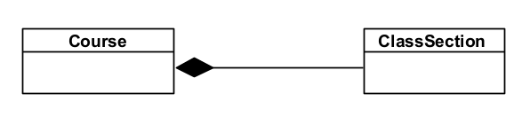

+ Nhiều ClassSection có thể do một Lecturer phụ trách, một ClassSection do một Lecturer phụ trách -> quan hệ giữa Lecturer và ClassSection là aggregation 1 – n

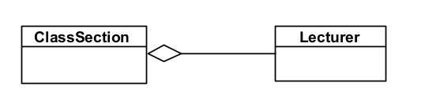

+ Một User tương ứng với một Student và một Student chỉ có một User, một User tương ứng với một Lecturer, một User tương ứng với một Administrator-> quan hệ 1-1

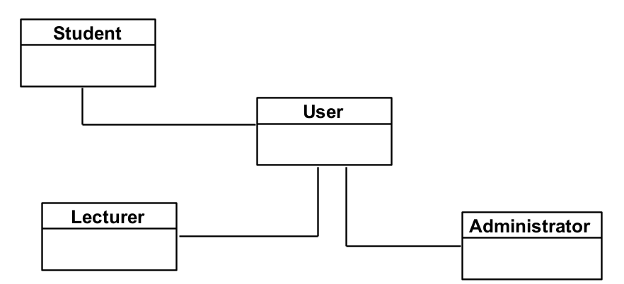

+ Một Student có thể có nhiều RegistrationForm qua các kì, một RegistrationForm thuộc một Student -> quan hệ giữa Student và RegistrationForm là aggregation 1 – n

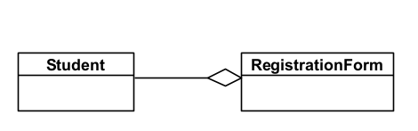

+ Một Student có thể có nhiều Schedule qua các kì, một Schedule chỉ thuộc một Student -> quan hệ giữa Student và Schedule là aggregation 1 – n

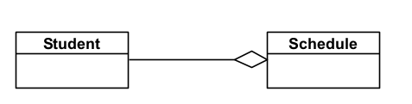

+ Một Student có thể có nhiều Result qua các kì, một Result phải thuộc một Student -> quan hệ giữa Student và Result là aggregation 1 – n

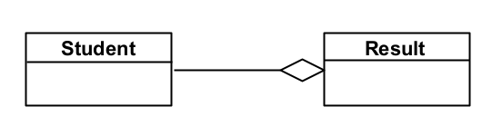

+ Một Administrator quản lý nhiều User, mỗi User phải do một Administrator quản lý-> quan hệ giữa Administrator và User là aggregation 1 – n

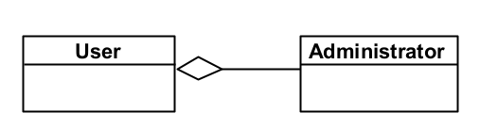

+ Một Administrator quản lý nhiều Course, mỗi Course phải do một Administrator quản lý -> quan hệ giữa Administrator và Course là aggregation 1 – n

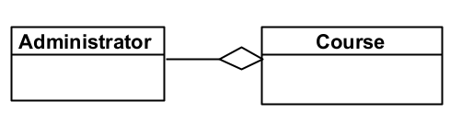

+ Một Administrator lên lịch cho nhiều ClassSection, mỗi ClassSection do một Administrator lên lịch -> quan hệ giữa Administrator và ClassSection là aggregation 1–n

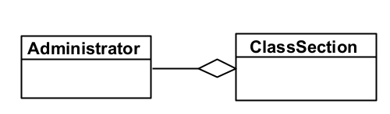

+ Một RegistrationForm có thể chứa nhiều ClassSection, một ClassSection có thể ở trong nhiều RegistrationForm -> quan hệ n-n. Đề xuất thêm lớp thực thể ***RegistrationDetail*** (chi tiết đăng kí) với các thuộc tính mã phiếu, mã lớp, ngày đăng ký

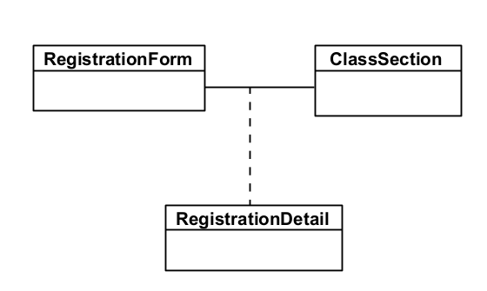

+ Một Schedulecó thể chứa nhiều ClassSection, một ClassSection có thể ở trong nhiều Schedule-> quan hệ n-n. Đề xuất thêm lớp thực thể ***ScheduleDetail*** (chi tiết thời khóa biểu) với các thuộc tính mã lịch học, ngày học

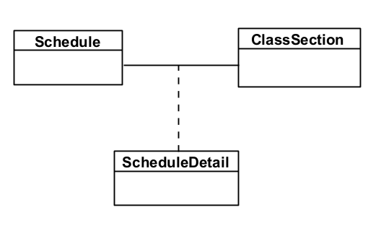

+ Một ClassSection có thể có nhiều Result của các sinh viên khác nhau, một Result của sinh viên có thể do nhiều ClassSection cấu thành-> quan hệ n-n. Đề xuất thêm lớp thực thể ***ClassResult*** (kết quả lớp học phần) với các thuộc tính mã kết quả, mã lớp, điểm thi

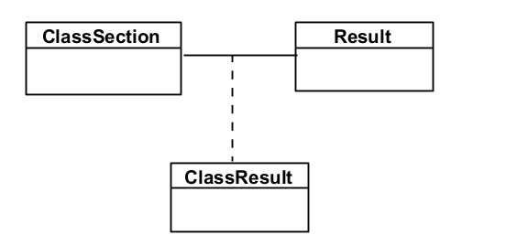

+ Một Lecturercó thể nhập nhiều Result của các sinh viên khác nhau, một Result của mỗi sinh viên có thể do nhiều Lecturer từ các lớp học phần nhập điểm-> quan hệ n-n. Đề xuất thêm lớp thực thể ***EntryResult*** (nhập điểm) với các thuộc tính mã kết quả, mã giảng viên, ngày nhập

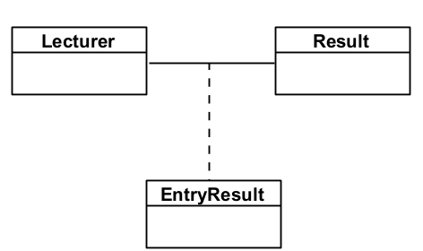

* Biểu đồ lớp trích lớp thực thể phân tích toàn hệ thống:

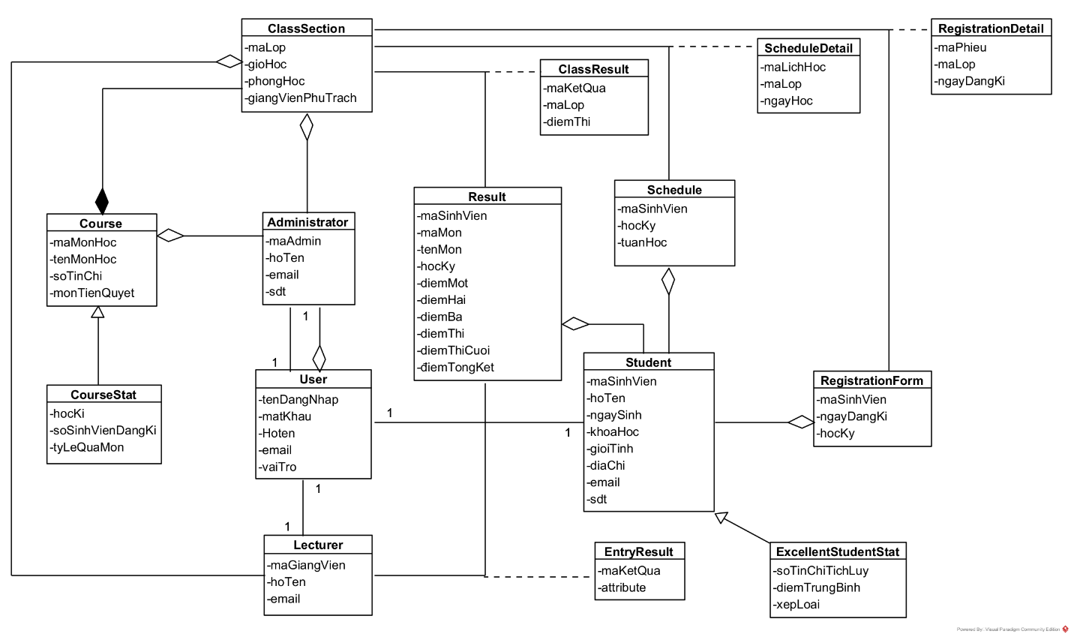

**PHẦN 4: SƠ ĐỒ THỰC THỂ VÀ THIẾT KẾ CƠ SỞ DỮ LIỆU TOÀN HỆ THỐNG**

1. Sơ đồ thực thể cho toàn hệ thống